Buscando simplicidade e fácil implementação, este projeto tem como intuito desenvolver um jogo semelhante a Metal Slug.

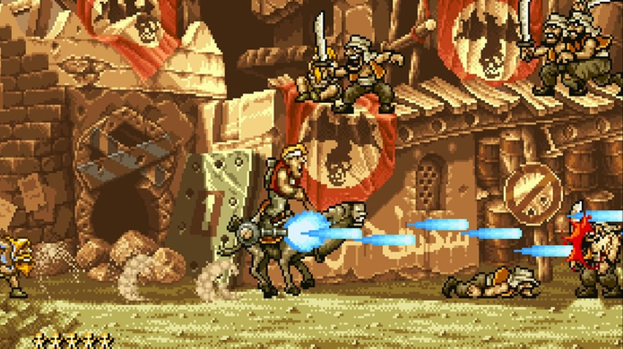

Imagem 1 – Metal Slug

Alguns outros jogos similares que possuem também a mecânica de corrida em 2d:

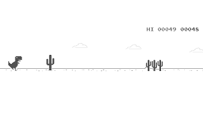

Imagem 2 - Dino Run

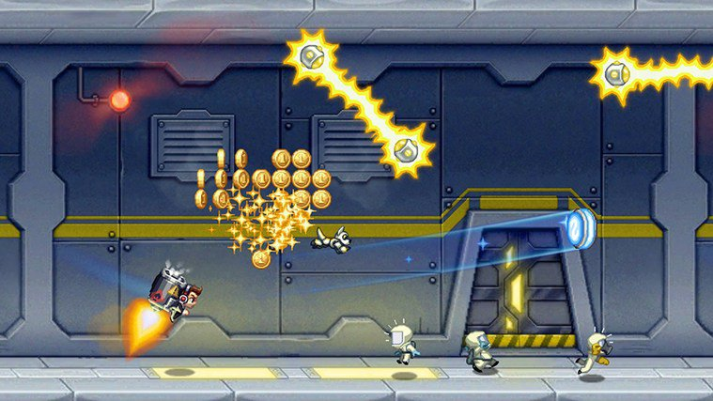

Imagem 3 – Jetpack Joyride

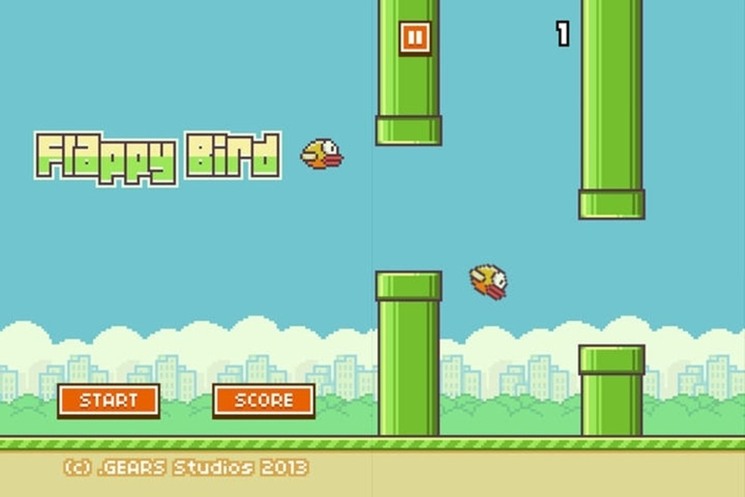

Imagem 4 - Flappy Bird

O jogo será composto por um personagem correndo pelo mapa, onde surgem alguns inimigos na qual ele pode abate-los usando uma arma, diferente de Metal Slug este jogo, ira se manter mais simples não contendo upgrade de armas e alguns eventos especiais.

A seguir serão listadas as características principais do jogo:

* O objetivo do jogo será correr o máximo possível no mapa sem morrer.
* Terá um score de quanto o personagem andou.
* O personagem está em constante movimento, ele não para de andar.
* Terá somente uma vida.
* O jogo só termina se o personagem morrer.

**SOBRE O JOGO**

**COMPILAÇÃO DO CODIGO**

FOI UTILIZADO A IDE PyCharm PARA DESENVOLVER O JOGO

BASICAMENTE BASTA TER O ARQUIVO main.py E A PASTA src JUNTOS EM UM PROJETO

FAZER A INSTALAÇÃO DOS IMPORTS CASO NÃO TENHA E DEPOIS SÓ COMPILAR

**INSTRUÇÕES DE JOGO**

PARA PULAR USE A TECLA w

PARA ATIRAR USE A TECLA espaço

PARA JOGAR MOLOTOV TECLA m

**REGRAS BASICAS**

QUALQUER COLISÃO COM ALGO GERA DANO

INIMIGOS ATIRAM E GERAM DANO

ITENS DE VIDA E MOLOTOV

OBJETIVO É ANDAR O MAXIMO POSSIVEL SEM MORRER